รายงานการปฏิบัติราชการประจำ เดือน ธันวาคม 2567
ประจำปีงบประมาณ พ.ศ.2568
สถานีตำรวจทางหลวง 2 กองกำกับการ 8 กองบังการตำรวจทางหลวง

2. งานป้องกันปราบปราม
วันที่ 12 ธันวาคม 2567 เวลาประมาณ 16.00 น. เจ้าหน้าที่ตำรวจชุดจับกุม
ส.ทล.2 กก.8 บก.ทล. ได้จับกุมผู้ต้องหา หมายจับศาลจังหวัดขอนแก่น โดยกล่าวหาว่า “เป็นผู้สนับสนุนผู้อื่นในการกระทำผิดฐานร่วมกันฉ้อโกงประชาชนและโดยทุจริต หรือโดยหลอกลวงนำเข้าสู่ระบบคอมพิวเตอร์ซึ่งข้อมูลคอมพิวเตอร์ที่บิดเบือนหรือปลอม หรือข้อมูลคอมพิวเตอร์
อันเป็นเท็จโดยประการที่น่าจะเกิดความเสียหายแก่ประชาชนและเปิด หรือยินยอมให้บุคคลอื่น
ใช้บัญชีเงินฝากของตน โดยมิได้มีเจตนาใช้ เพื่อตนหรือเพื่อกิจการที่ตนเกี่ยวข้อง ทั้งนี้ โดยประการ
ที่รู้หรือควรรู้ว่าจะนำไปใช้ใรการกระทำความผิดเกี่ยวกับอาชญากรรมทาง เทคโนโลยี ”

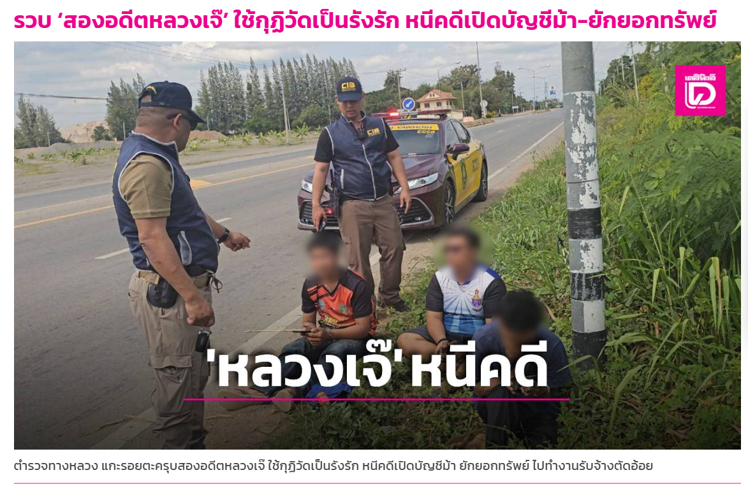

รายงานการปฏิบัติราชการประจำ เดือน ธันวาคม 2567
ประจำปีงบประมาณ พ.ศ.2568
สถานีตำรวจทางหลวง 2 กองกำกับการ 8 กองบังการตำรวจทางหลวง

2. งานป้องกันปราบปราม
วันที่ 17 ธ.ค. 2567 เวลาประมาณ 08.10 น. เจ้าหน้าที่ตำรวจชุดจับกุม ส.ทล.2 กก.8
บก.ทล. ได้จับกุมผู้ต้องหา โดยกล่าวหาว่ากระทำความผิดฐาน "เป็นบุคคลต่างด้าวเข้ามาอยู่ราชอาณาจักร โดยไม่ได้รับอนุญาตหรือการอนุญาตสิ้นสุดหรือถูกเพิกถอน"

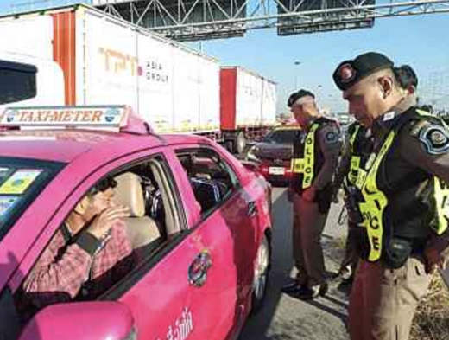

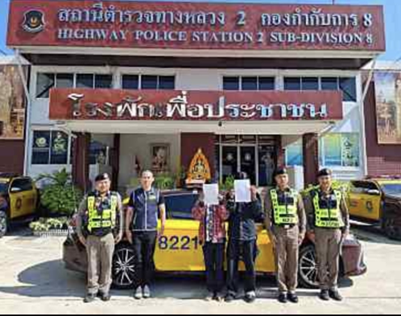
รายงานการปฏิบัติราชการประจำ เดือน ธันวาคม 2567
ประจำปีงบประมาณ พ.ศ.2568
สถานีตำรวจทางหลวง 2 กองกำกับการ 8 กองบังการตำรวจทางหลวง

2. งานป้องกันปราบปราม
วันที่ 17 ธ.ค. 2567 เวลาประมาณ 10.55 น. เจ้าหน้าที่ตำรวจชุดจับกุม ส.ทล.2 กก.8
บก.ทล. ได้จับกุมผู้ต้องหา โดยกล่าวหาว่ากระทำความผิดฐาน ใช้ยานพาหนะบนทางหลวงโดยที่ยานพาหนะนั้นมีน้ำหนักบรรทุกเกินกว่าที่กำหนด

